3y BI Spiringsforsøg med togensnedarvning i majs (9:3:3:1) januar 2026

https://www.frederiksen-scientific.dk/produkt/majsfroe-9331/779175

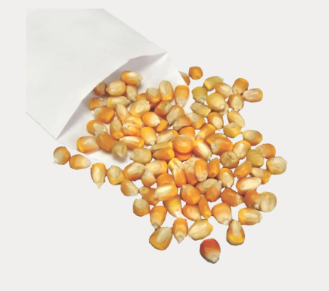
Varenr. 779175
Majsfrø, 9:3:3:1
312,00 DKK (390,00 DKK inkl. moms)
Enhed:100 stk

Produktdetaljer
Denne pakke indeholder ca. 100 amerikanske majsfrø, som udspalter i fænotypiske klasser med forholdet 9:3:3:1 for henholdsvis normal højde-grøn, normal højde-albino, dværg-grøn og dværg-albino. Udspaltningen illustrerer en Mendelsk nedarvning med to gener (højde, farve), hver med to alleler og dominant/recessiv geninteraktion.
Forløbet strækker sig over ca. 20 dage: dag 0 sås frøene, omkring dag 4 begynder spirerne at vise sig, og observation samt optælling kan foretages fra dag 5 til 10. Omkring dag 14 begynder albino-spirer at dø, og endelig optælling kan foretages mellem dag 16 og 20, hvor alle albino-typer typisk er visnet.
Frøene skal helst plantes samme år, de modtages, da spireevnen aftager over tid. De bør opbevares tørt og køligt og beskyttes mod fugt for at bevare kvaliteten frem til brug.
Anvendelse af produktet
Majsfrøene giver eleverne mulighed for at arbejde eksperimentelt med klassisk dihybrid nedarvning og anvende det i praksis. I biologiundervisningen kan forsøget kobles til emner som arvelighed, fænotype/genotype-forhold og uafhængig nedarvning. Eleverne kan udlede krydsningsskemaer, analysere fænotyper og sammenligne observerede og forventede fordelinger, hvilket styrker deres forståelse af genetiske principper.
Frøene kan også anvendes i kurser eller efteruddannelse, hvor der arbejdes med genetik, planteavl eller biologisk variation, eksempelvis på naturfaglige erhvervsuddannelser eller i forbindelse med demonstrationsforsøg i plantefysiologi og arvelighed.
Specifikationer
Brand: Carolina

